Отчёт по лабораторной работе №10

Дисциплина: Архитектура компьютера

Пономарева Татьяна Александровна

Содержание

# 1 Цель работы

Приобретение навыков написания программ для работы с файлами.

# 2 Теоретическое введение

ОС GNU/Linux является многопользовательской операционной системой. И для обеспечения защиты данных одного пользователя от действий других пользователей существуют специальные механизмы разграничения доступа к файлам. Кроме ограничения доступа, данный механизм позволяет разрешить другим пользователям доступ данным для совместной работы.

# 3 Выполнение лабораторной работы

Создаю каталог для программам лабораторной работы № 10, перехожу в него и создаю файлы lab10-1.asm, readme-1.txt и readme-2.txt (рис. 1).

Терминал. Создание каталога lab10. Создание файлов lab10-1.asm, readme-1.txt и readme-2.txt

Рис. 1: Терминал. Создание каталога lab10. Создание файлов lab10-1.asm, readme-1.txt и readme-2.txt

Ввожу в файл lab10-1.asm текст программы из листинга 10.1 (рис. 2).

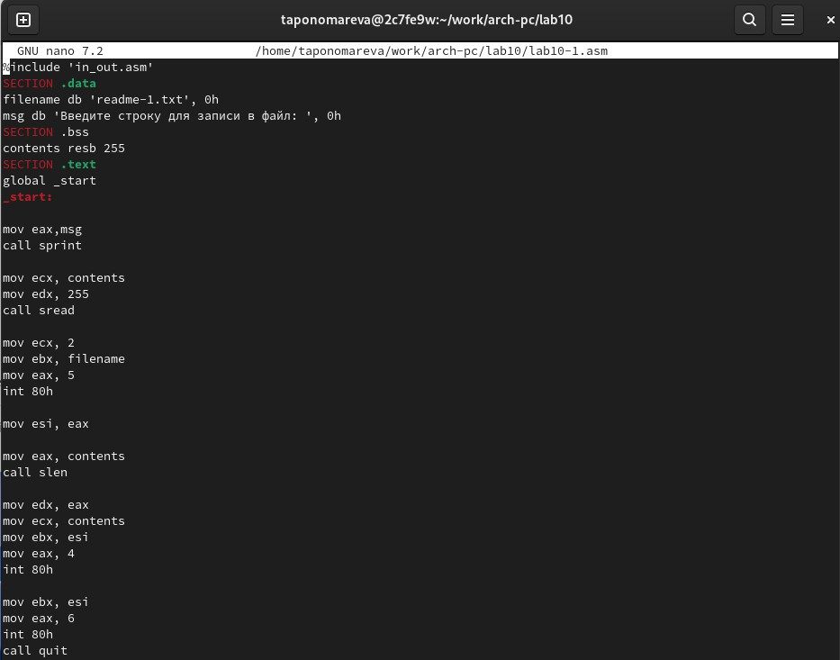

Рис. 2: Окно Midnight Commander. Содержание файла lab10-1.asm

Создаю исполняемый файл и проверяю его работу (рис. 3). Программа запрашивает ввести строку, затем она создает файл readme-1.txt с введенным текстом. Программа работает корректно.

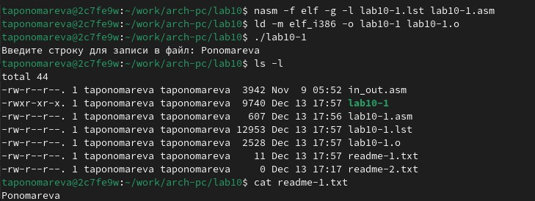

Рис. 3: Терминал. Создание исполняемого файла lab10-1. Проверка работы lab10-1

С помощью команды chmod изменяю права доступа к исполняемому файлу lab10-1, запретив его выполнение (рис. 4). Вследствие этого система запрещает запуск файла lab10-1, т.к. у меня (владельца) нет прав на исполнение программы.

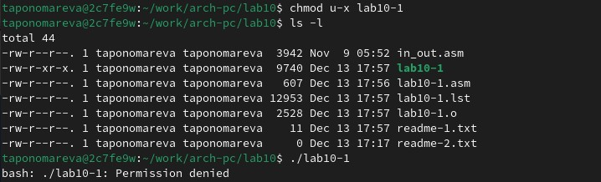

Рис. 4: Терминал. Изменение прав доступа на запрет выполнения файла lab10-1. Проверка работы

Затем с помощью команды chmod изменяю права доступа к файлу lab10-1.asm с исходным текстом программы, добавив права на исполнение (рис. 5). Программа выдает “command not found”, потому что lab10-1.asm воспринимает строки как команды, но эти строки не являются командами bash, поэтому выполнения не происходит.

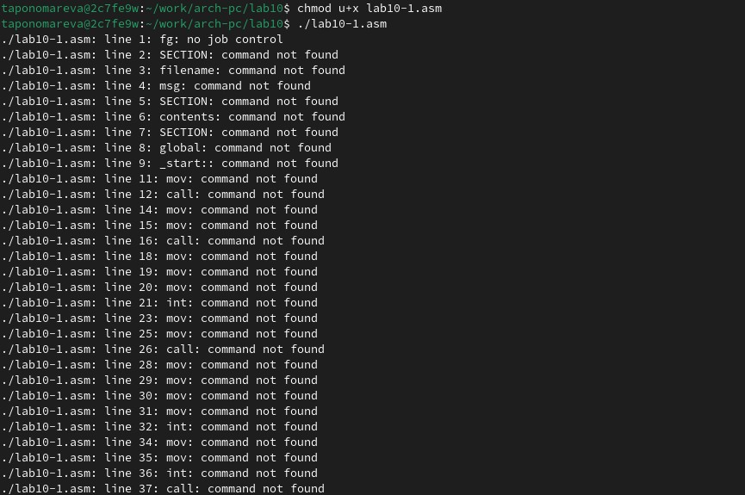

Рис. 5: Терминал. Изменение прав доступа на разрешение выполнения файла lab10-1.asm. Проверка работы

В соответствии с вариантом в таблице 10.4 (у меня 3 вариант) предоставляю права доступа к файлу readme-1.txt, представленные в символьном виде (r-x -wx rw-), а для файла readme-2.txt – в двоичном виде (011 101 011). Сначала символьный вид представляю командой chmod u=rx,g=wx,o=rw readme-1.txt, потом перевожу из двоичной системы в восьмеричную и получаю 353 (chmod 353 readme-2.txt). Проверяю правильность выполнения с помощью команды ls -l (рис. 6). Заметим, что права доступа были изменены.

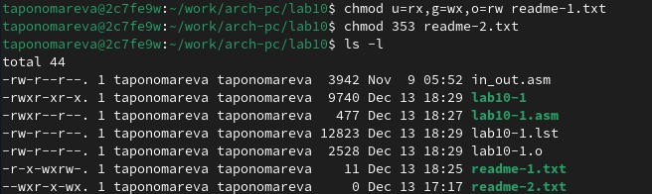

Рис. 6: Терминал. Изменение прав доступа для readme-1.txt и readme-2.txt. Проверка изменений у файлов

# 4 Задания для самостоятельной работы

Пишу программу, работающую по следующему алгоритму: запрос на ввод имени, ввод с клавиатуры, создание файла name.txt, запись в файл сообщения “Меня зовут”, добавление в файл строки, введенной с клавиатуры, закрытие файла. Программа при запуске запрашивает имя и потом выводит “Меня зовут” + введенная с клавиатуры строка, что и показывает корректность работы lab10-2 (рис. 7).

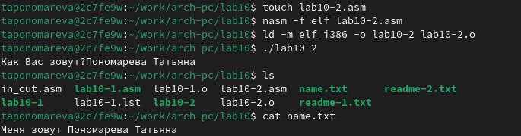

Рис. 7: Терминал. Компилирование файла lab10-2. Проверка работы lab10-2

Код программы

%include 'in_out.asm'  
  
SECTION .data  
filename db 'name.txt', 0  
starter db 'Как Вас зовут?', 0  
firstline db 'Меня зовут ', 0  
  
SECTION .bss  
name resb 512  
  
SECTION .text  
global _start  
_start:  
 mov eax, starter  
 call sprint  
  
 mov ecx, name  
 mov edx, 512  
 call sread  
  
 mov eax, 8  
 mov ebx, filename  
 mov ecx, 0744o  
 int 80h  
  
 mov esi, eax  
  
 mov eax, firstline  
 call slen  
 mov edx, eax  
 mov ecx, firstline  
 mov ebx, esi  
 mov eax, 4  
 int 80h  
  
 mov eax, name  
 call slen  
 mov edx, eax  
 mov ecx, name  
 mov ebx, esi  
 mov eax, 4  
 int 80h  
  
 mov ebx, esi  
 mov eax, 6  
 int 80h  
  
 call quit

Загружаю отчёт на GitHub.

# 5 Выводы

В ходе выполнения лабораторной работы были приобретены навыки написания программ для работы с файлами.

# Список литературы

1. [Курс на ТУИС](https://esystem.rudn.ru/course/view.php?id=112)
2. [Лабораторная работа №10](https://esystem.rudn.ru/pluginfile.php/2089097/mod_resource/content/0/%D0%9B%D0%B0%D0%B1%D0%BE%D1%80%D0%B0%D1%82%D0%BE%D1%80%D0%BD%D0%B0%D1%8F%20%D1%80%D0%B0%D0%B1%D0%BE%D1%82%D0%B0%20%E2%84%9610.%20%D0%A0%D0%B0%D0%B1%D0%BE%D1%82%D0%B0%20%D1%81%20%D1%84%D0%B0%D0%B9%D0%BB%D0%B0%D0%BC%D0%B8%20%D1%81%D1%80%D0%B5%D0%B4%D1%81%D1%82%D0%B2%D0%B0%D0%BC%D0%B8%20Nasm.pdf)